# 红色部分（骑士APP）在本次开发范围内，需求规划中

# 1、集团充值

## 1.1 项目背景：

大客户集团一品三笑由于是集团总部进行充值，各个门店都可以使用充值金额；目前E代送只能通过商家APP对各自门店进行充值，不能满足一品三笑这样的集团，因此系统中要加入集团的概念。

## 1.2 需求解决方案： hailong

1. **添加集团**，在商家表增加一条商家数据，该商家不能登录商家端APP，只能登录商家中心，且商家中心第一期只开放《充值》功能

**充值**：使用支付宝充值。

2. 所有绑定该集团的门店，如果有门店余额，优先消耗门店余额；门店余额不足，消耗集团的余额

3. 取消订单时返回金额给结算支出方

4. 所有涉及到商家余额的地方，都需要更改；

发布任务，如果有集团时余额扣减，APP提示：任务结算金额XX元，店铺余额0.00元，集团余额XX元

5. E代送后台：门店收支记录，记录门店支出和消费集团金额支出的相关记录

集团收支记录，只记录与集团金额的相关收支记录，

6、商家APP不能找回密码，需要联系客服

## 1.3 E代送后台：集团->集团管理

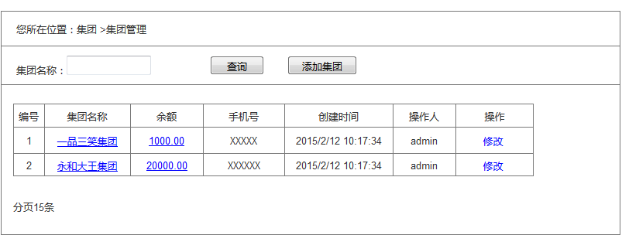

1. E代送后台增加:集团->集团管理
2. 页面内容：

**筛选条件**：集团名称，模糊查询

**按钮**：查询、添加集团

**列表字段**：编号

集团名称，增加链接点击后跳转1.4《集团门店管理》

余额，增加连接点击后跳转《集团商铺收支记录》

手机号

创建时间

操作人

操作（修改）

1. 分页15条，按创建时间倒叙

### 添加集团商铺

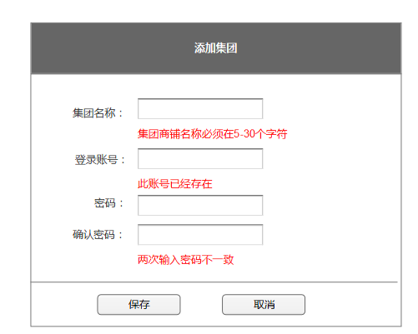

1. 点击《添加集团》，弹框
2. 字段：

集团名称：

集团名称必须在5-30个字符，否则在输入框下方红色提示：

集团商铺名称已存在

集团名称必须在5-30个字符之间

登录账号：

规则验证提示：

账号除中文外6-20位字符

此账号已经存在

密码、确认密码：

规则验证提示：

密码长度必须在6-20位字符之间

两次输入的密码不一致

1. 点击保存后，提示：是否确认创建集团。确认后添加成功刷新《集团管理》页面

### 修改

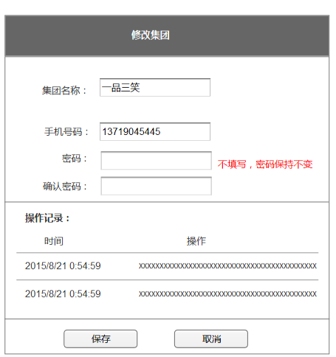

1. 集团管理页面，列表操作列，点击修改弹框
2. 可修改字段：集团名称、手机号码、密码；验证规则同《添加集团》时一样。
3. 操作记录：

时间

操作内容，如：admin修改XXXXXXXXX

## 1.4 集团- >集团管理->集团门店管理：pengyi+wangchao

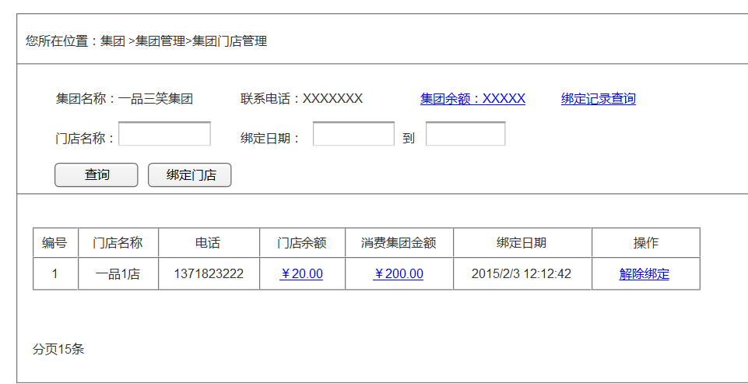

1. 1.3集团列表中的集团名称，点击后跳转到集团门店管理
2. **默认显示信息**：

集团名称、

联系电话、

集团余额（加链接，跳转《集团收支记》）

绑定记录查询（点击跳转《绑定记录》）

**筛选条件**：门店名称

绑定状态（下拉，默认全部、已绑定、已解绑）

绑定日期

**按钮**：查询、

**列表**：编号

门店名称，加链接跳转《商铺管理》，默认搜索该商铺名称

电话

门店余额，加链接跳转到该门店的《收支记录》页面

消费集团金额（已完成的任务总数）

绑定日期

操作（解除绑定）

1. 分页15条

### 绑定记录查询（新增）

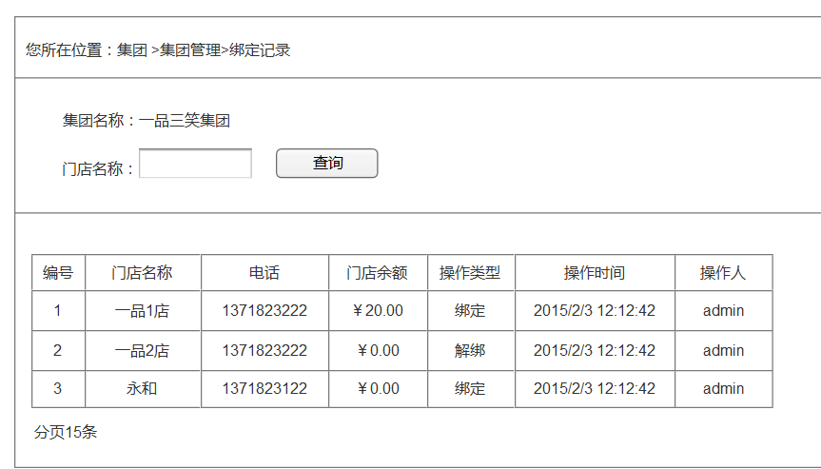

1. 门店名称模糊查询
2. 列表字段：

编号

门店名称

电话

门店余额

操作类型

操作时间

操作人

### 解除绑定

1. 点击《解除绑定》，弹框提示：是否确认 解除绑定/绑定 该门店？

2. 确认后解除该门店，之后门店发布任务不能消耗集团余额

**绑定门店**

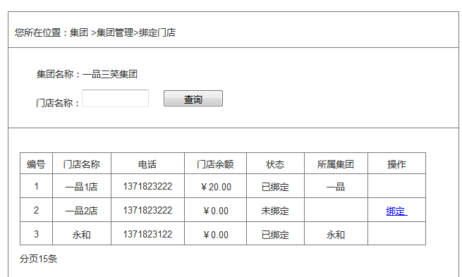

1. 点击<集团门店管理>中的绑定门店，打开新页面《绑定门店》
2. 显示：集团名称

搜索：门店名称（模糊查询）

按钮：查询

列表：（默认显示以 集团名称前2个字符 like查询的门店列表）

字段：编号、

门店名称、

电话、

门店余额、

状态、

所属集团、

操作（只有未绑定的门店，才可以点击绑定，点击绑定弹框确认。）

## 1.5 集团->集团商铺->收支记录

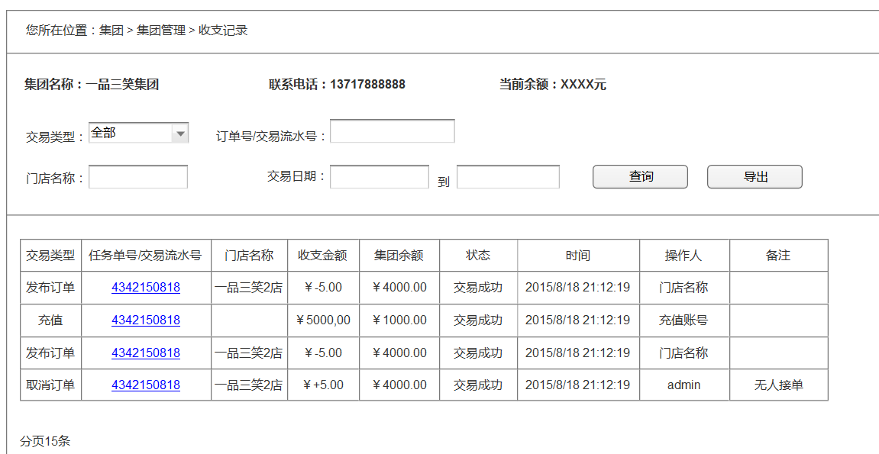

1. 点击 1.3 列表中的余额 或者 1.4 中集团余额跳转到本页面

**默认显示：**

集团名称

联系电话

当前余额

**筛选条件：**

交易类型（默认全部、充值、发布订单：只记录消耗集团余额的任务、取消订单、订单菜品费、充值、赠送）

任务单号/交易流水号

交易日期

门店名称（只搜索该集团下的门店，模糊查询）

**列表：**

交易类型

任务单号/交易流水号（任务单号，跳转任务详情；交易流水，弹框；参照骑士管理->收支记录）

门店名称

收支金额

集团余额

状态、时间、操作人、备注

**功能：**

查询

导出（导出时交易日期必填，字段：交易类型、任务单号/交易流水号、商铺名称、收支金额、集团余额、门店余额、状态、交易日期、操作人、备注）

1. 分页15条

## 1.6门店管理->门店管理->收支记录

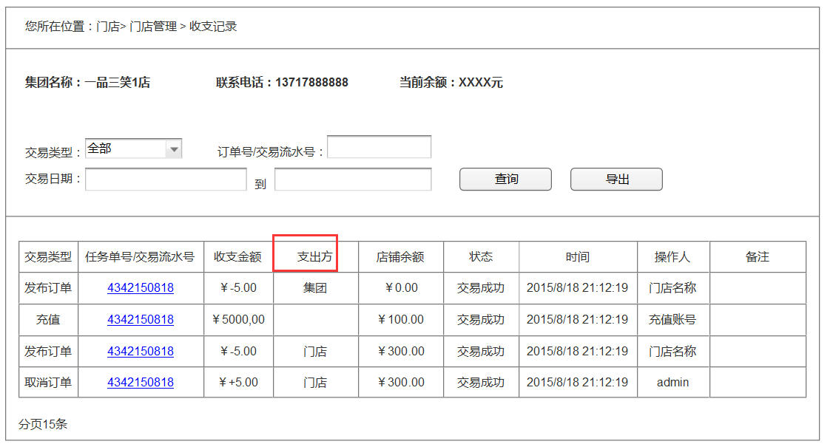

1. 如果该商铺是某集团的门店，商铺管理->收支记录中列表增加1列“**支出方“**

## 1.7 商家中心->登录（新增）

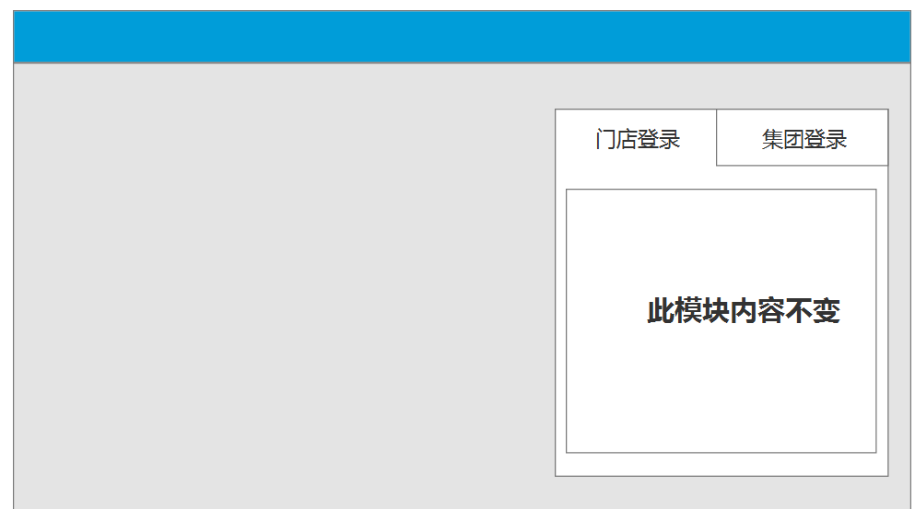

1. 在商家中心登录的时候可选择门店登录或者集团登录
2. 门店登录保持不变，集团登录参照门店登录

## 1.8 商家中心->集团充值

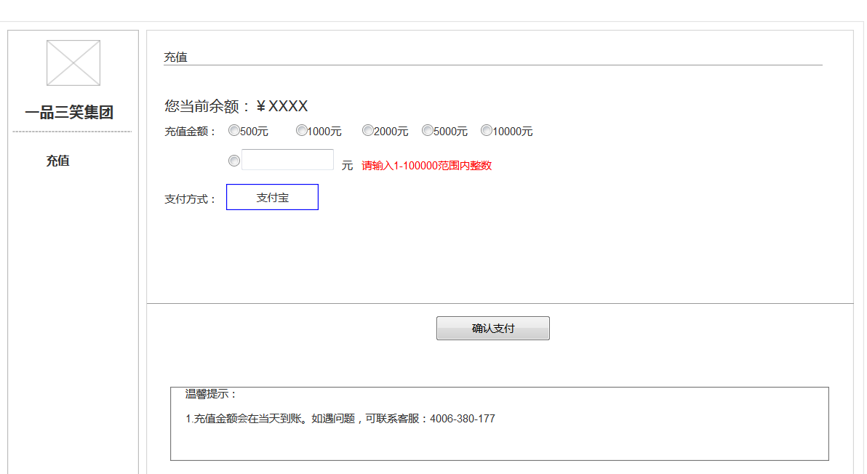

1. 在登录后判断登录账号是否是集团属性，如果是集团属性，登陆后只显示《充值》功能
2. 充值页面：

**您当前余额**

**充值金额：**500、1000、2000、5000、10000及手动输入金额

手动输入金额必须在1-100,000之间，否则失去焦点提示：请输入 1-100000范围内整数

**支付方式：**默认选中支付宝

**按钮**：确认支付

**温馨提示**：充值金额会在当天到账。如遇问题，可联系客服：4006-380-177

### ~~确认支付：~~

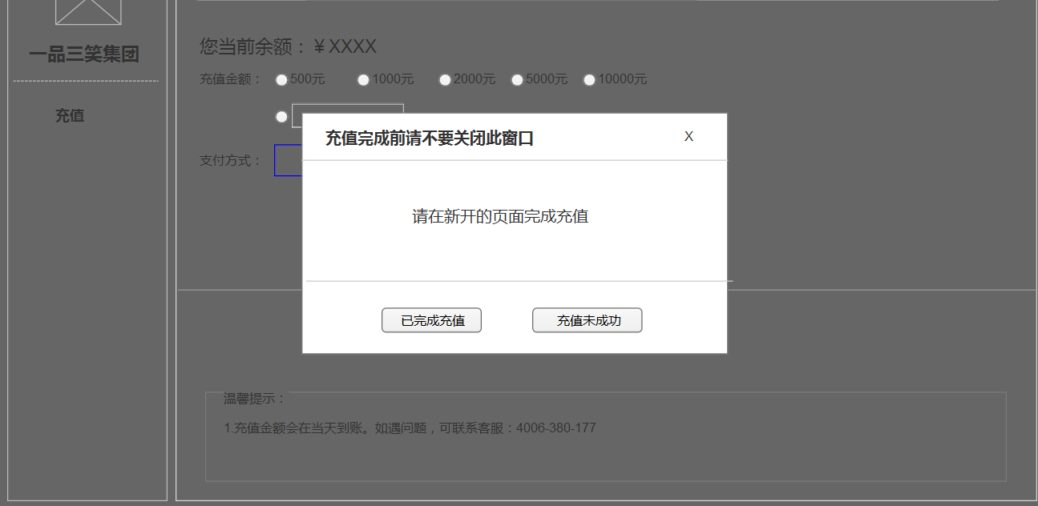

1. ~~确认支付后，打开第三方支付页面~~
2. ~~本页面增加遮罩层：弹框提示~~

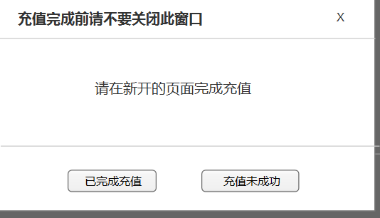

1. ~~点击《已完成充值》，程序检查验证是否充值成功，如果未成功：在本页面上方提示：~~

~~充值还未成功，请确认是否完成支付！~~

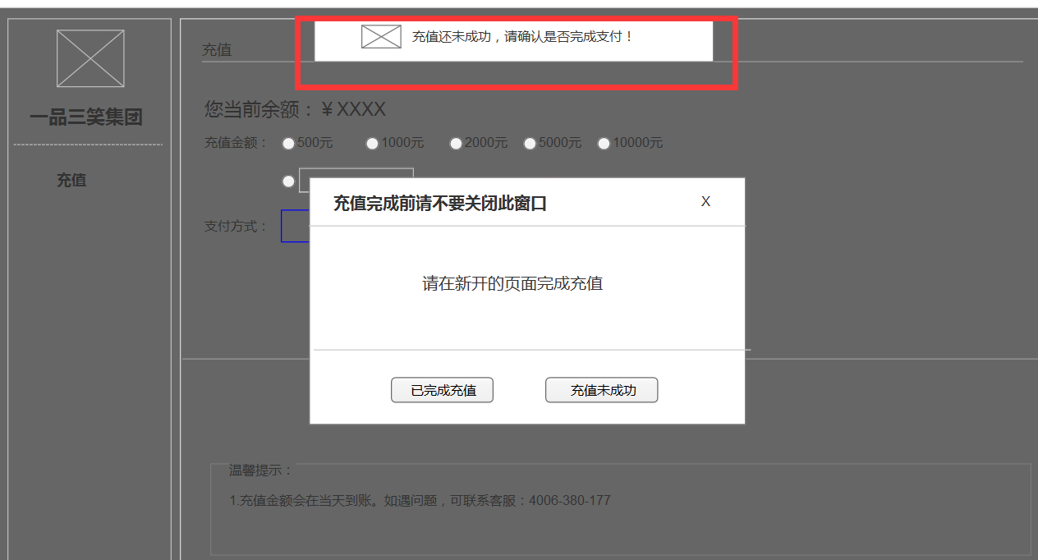

# 2、骑士余额冻结 huaxiao+xudan

## 2.1 项目背景：

目前很多E代送骑士可以免费领取一些配送装备，如衣服、箱子等，领取后无法控制物品的流失，因此在系统中增加冻结的概念，骑士在领取物品后冻结部分余额。在满足一定条件后冻结余额可解冻。

## 2.2 需求解决方案：

1.管理后台->骑士管理增加《余额冻结》模块

2. 冻结后生成一条冻结单，可查询可解冻

3. 冻结金额必须小于等于骑士的余额和可体现金额，冻结后扣除骑士余额和可提现金额

4. 解冻后骑士余额和可提现金额增加

## 2.3 骑士管理->冻结单

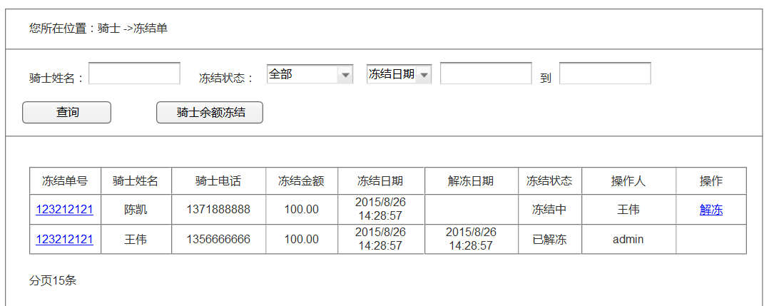

1. 点击2.3余额冻结中的《冻结单查询》跳转本页面
2. 筛选项：骑士姓名（模糊查询）

冻结状态（默认全部、冻结中、已解冻）

冻结日期

解冻日期

1. 按钮：查询、骑士余额冻结（点击后跳转2.4《余额冻结》页面）
2. 列表：冻结单号，加链接点击后弹框显示冻结详情（2.5）

骑士姓名

骑士电话

冻结金额

解冻日期

冻结状态

操作人

操作（解冻，点击后弹框提示：是否解除冻结，解除后将返还冻结金额给骑士）

7. 骑士余额冻结模块加权限，冻结按钮加单独权限

### 冻结详情：

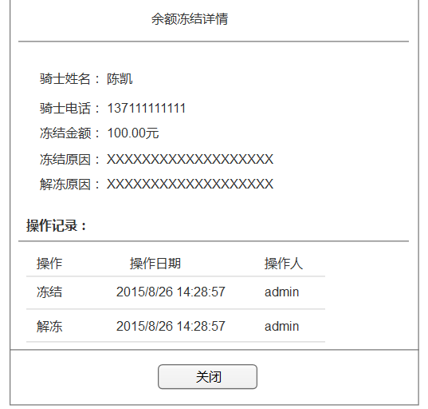

1. **冻结详情显示**：

骑士姓名

骑士电话

冻结金额

冻结原因

解冻原因（冻结单为解冻时显示）

操作记录

1. **操作记录**：

操作（冻结、解冻）

操作日期

操作人

## 2.4骑士管理->余额冻结

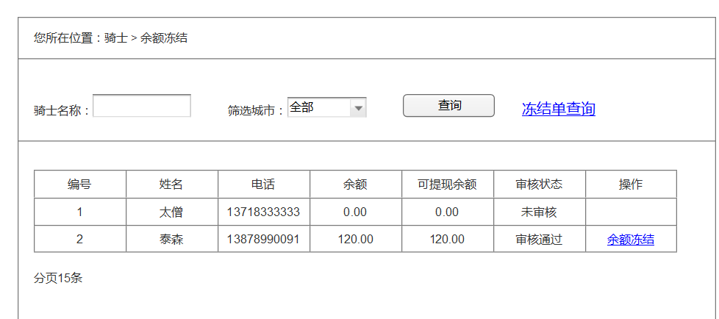

1. 筛选条件：骑士名称（模糊）、城市

2. 冻结单查询（点击跳转2.3）

3. 列表：编号

姓名

电话

余额

可提现余额

审核状态

操作（只有审核通过的骑士并且余额、可提现余额大于1元，才可以操作余额冻结）

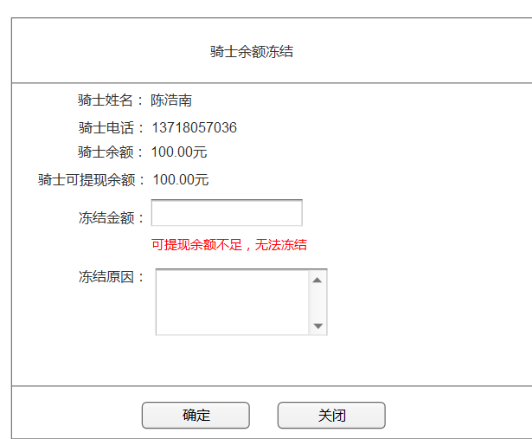

1. 点击《余额冻结》，弹框操作
2. 弹框默认显示：

骑士姓名

骑士电话

骑士余额

骑士可提现余额

冻结金额：必须小于等于可提现金额，否则提示：可提现余额不足，无法冻结

冻结金额必须大于1元小于3000元

冻结原因：必须输入5-50个字符

1. 点击确定之后，骑士的余额和可提现金额同时扣除，如果选择的是余额冻结，则生成一条冻结单和收支流水
2. 一名骑士余额可冻结多次

# 3、商家APP heyang+lingbo

## 3.1 项目背景

1. 消息中心在APP中没有突出体现，因此用户无法在第一时间了解策略、活动等通知

2. 商家使用APP很难统计查看账单数据、任务数据、及服务我的骑士信息

## 3.2 需求解决方案

1. 在首页显示最新未读的消息，点击查看后消失

2. 在个人中心优化账单，可查看每天的出账、入账，每月的出账、入账，及交易记录

3. 优化任务统计功能，通过任务统计，可查看某月内订单量、订单金额、服务骑士、任务明细、服务骑士明细等

## 3.3 商家APP首页

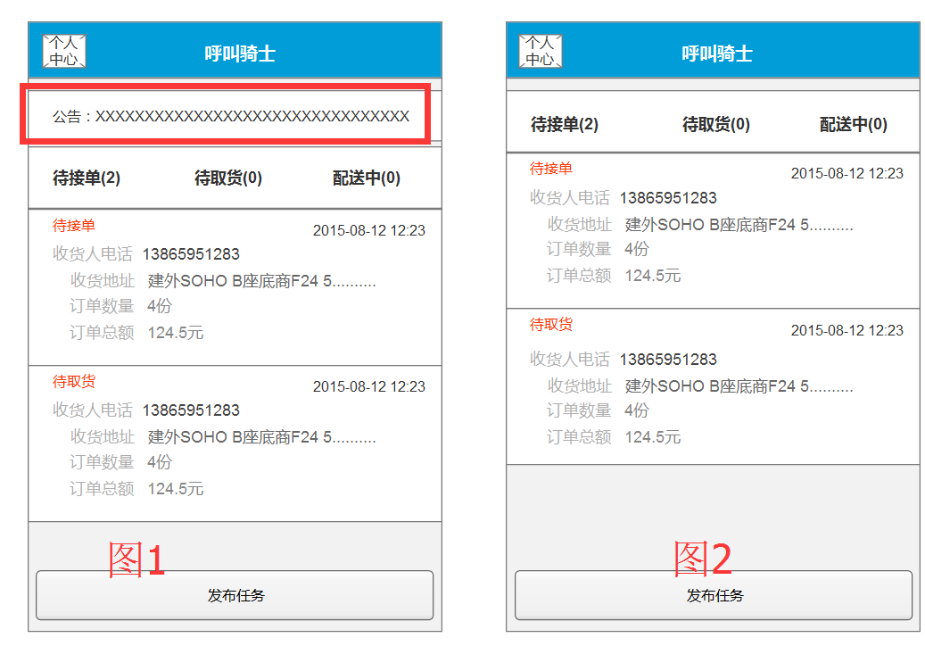

1. 如果有未读的最新消息，则在APP顶部显示，截取15个字符，超过..，如图1
2. 点击“公告“整行，跳转到该消息详情页面，消息详情页面左上方点击返回，返回到刚才的页面
3. 点击公告后，首页最新公告消失
4. 原有的《未完成》和《已完成》，更换成待接单(32)、待取货、配送中

每一个节点后面加数字显示，最小是0，最大99，超过99显示99

每一个节点页面，下方都有《发布任务》按钮

1. 收货人电话、收货地址、订单数量、订单总额右对齐

右边的详情左对齐

## 3.4 商家中心

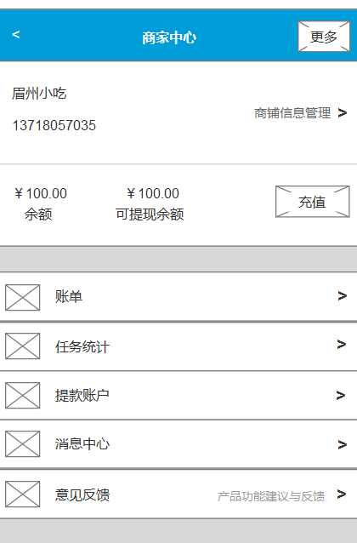

1. 商家中心增加一张默认图片
2. 《收支明细》 改为 《账单》
3. 《订单统计》改为《任务统计》
4. 增加《意见反馈》

## 3.5 账单：

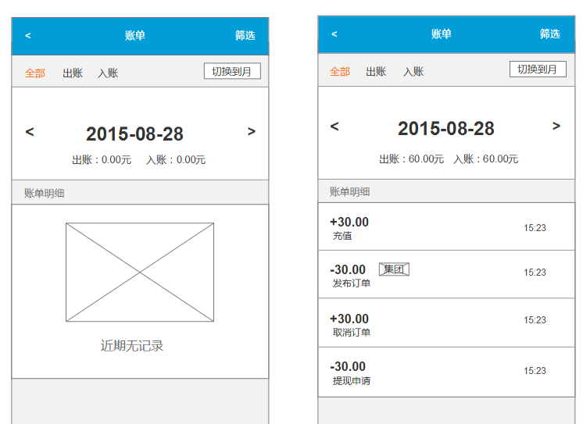

1. 默认选中全部：

出账：扣钱-发布订单、提现申请

入账：加钱-取消订单、充值、赠送、订单菜品费、打款失败、提款拒绝

1. 日期默认今天，格式年-月-日，可左右滑动，下方显示日期内，出账总计和入账总计
2. 账单明细,左侧显示金额和类型，右侧显示时间，格式时：分
3. 点击右上方《筛选》，可选择交易类型

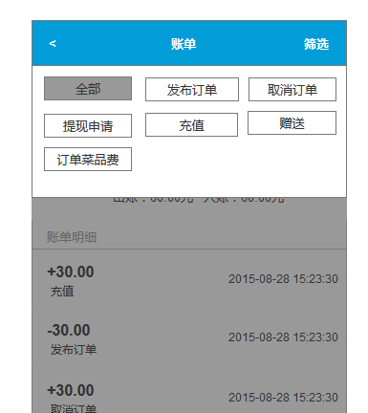

1. 当前页面账单类型如果是全部，交易类型显示：发布订单、提款申请、

取消订单、充值、赠送、订单菜品费、打款失败、提款拒绝

出账显示：发布订单、提现申请

入账显示：取消订单、充值、赠送、订单菜品费、打款失败、提款拒绝

1. 选中其中某个交易类型后，回显到页面中

### 月账单，点击《切换到月》后

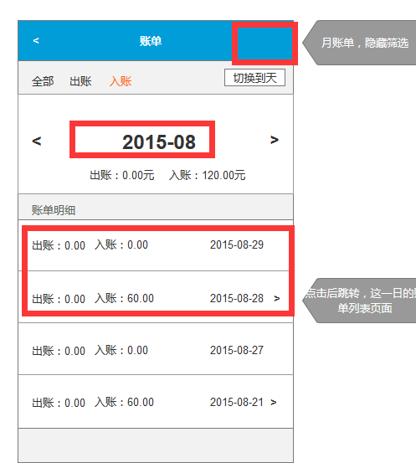

1. 右上角的《筛选》按钮隐藏
2. 《切换到月》 变成 《切换到天》
3. 日期 变成 月份，格式：年-月

月份可 以月为单位左右滑动

月份下的出账、入账统计这个月的总计

1. 账单明细：

显示这个月内每一天的出账和入账总计

如果出账和入账都等于0，则不可点击；

如果出账或入账有一个大于0，右侧显示箭头，可点击，点击后跳转，这一天的账单页面

### 《账单详情页面》

1. 发布订单、取消订单、充值、赠送、订单菜品费显示如下图

交易状态

金额

交易流水

订单号,可点击，打开任务详情页面

交易类型

交易明细

创建时间

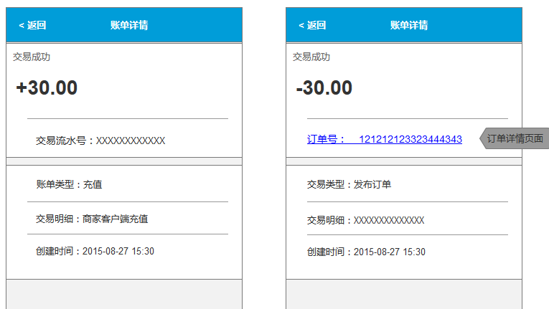

1. 如果类型是提款申请、打款失败、提款拒绝如图，增加时间节点

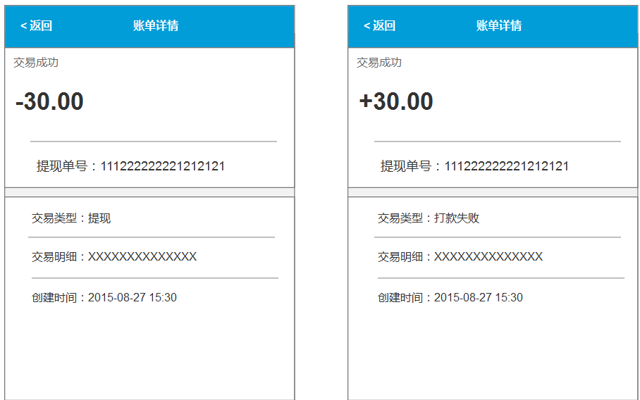

## 任务统计

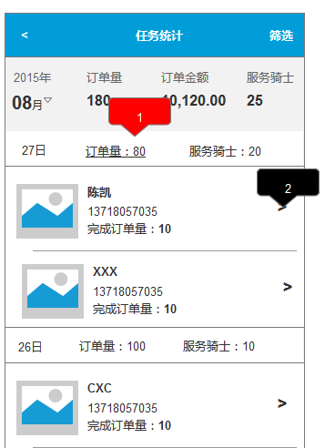

1. 任务统计，默认显示本月统计数据

日期（年月，点击下拉箭头或者右上角筛选后，选择日期如图）

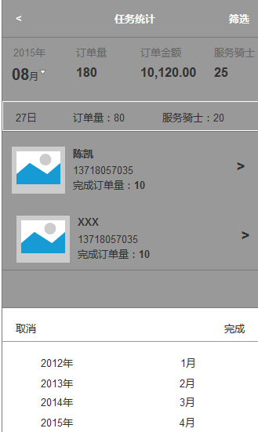

订单量（已完成的订单数量）

订单金额（订单的菜品总金额）

服务骑士（日期内完成本店任务的的骑士数量）

1. 列表：以天为单位进行划分，显示本月内每一天的数据，按日期倒叙如：30日、29日…

如图：

日期

订单量（27号完成的订单量）

服务骑士（27号服务的骑士数量）

骑士列表（27号服务的骑士列表，姓名、电话、当日的完成订单量）

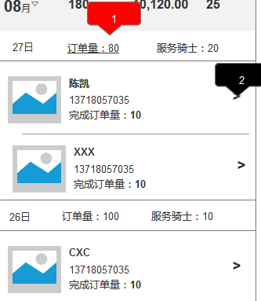

1. 红1订单量: 8月27号当天完成的订单量，点击后打开《任务列表》页面
2. 黑2骑士列表：点击后打开该骑士配送任务列表

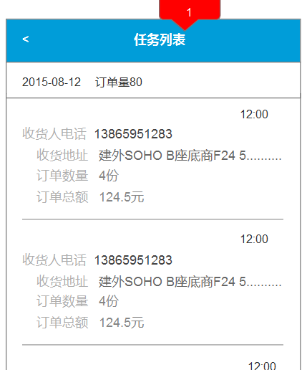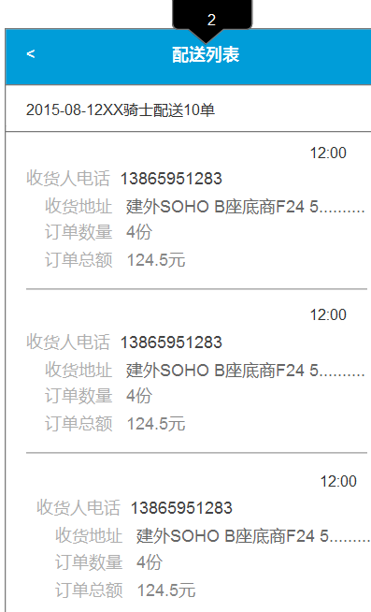

## 意见与反馈

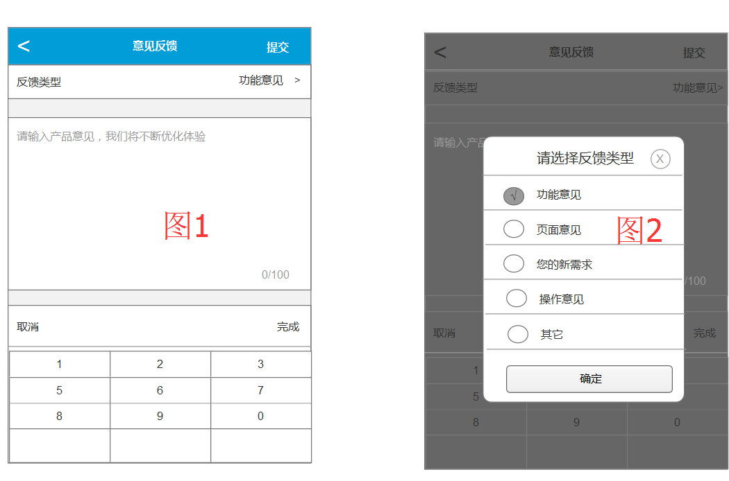

1. 打开意见反馈页面，调出键盘，默认反馈类型是功能意见
2. 点击反馈类型一行，弹框选择类型，如图2
3. 反馈内容5-100个字符之间。
4. 点击右上角《提交》，提示：您的反馈我们已经收到，感谢您的参与！
5. 后台展示意见反馈列表。（规划中）

# 4、骑士APP

## 4.1 APP首页任务列表页面

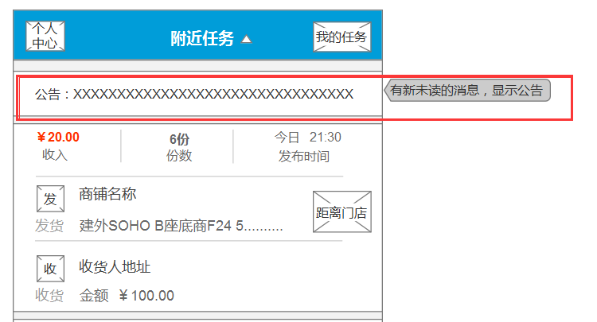

1. 骑士app待接任务列表一页面，在任务顶部显示最新未读消息，截取15个字符，如下图

2. 点击“公告“整行，跳转到该消息详情页面，消息详情页面左上方点击返回，返回到刚才的页面

3. 点击公告后，首页最新公告消失

## 4.2 提现账户增加支付宝

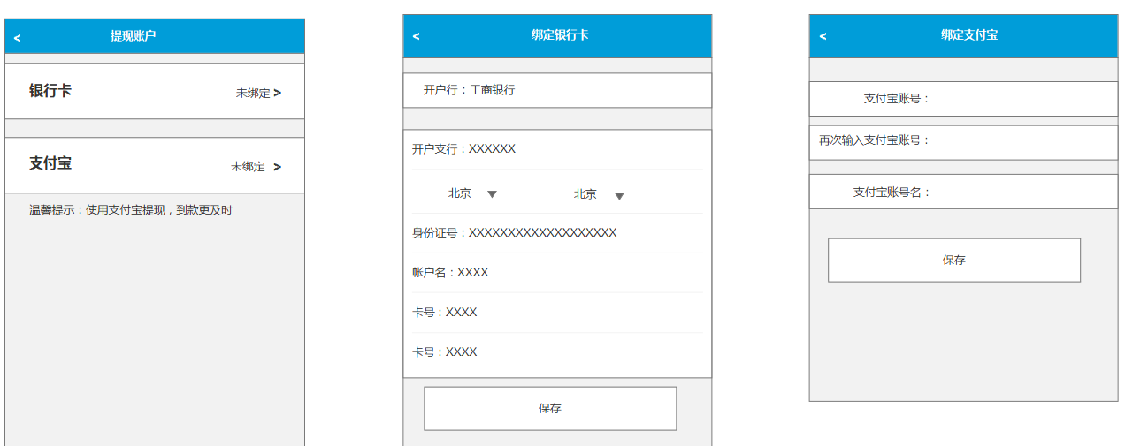

1. 个人中心->提现账户，点击后显示银行卡和支付宝2中方式，如果已经绑定过在对应的后面显示账户信息如下图
2. 点击银行卡或者支付宝，打开新页面可添加或修改提现账户信息

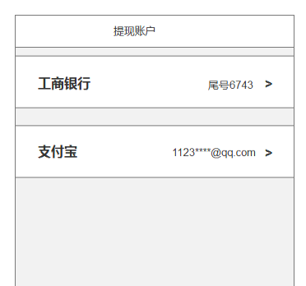

## 4.3 骑士提现增加支付宝

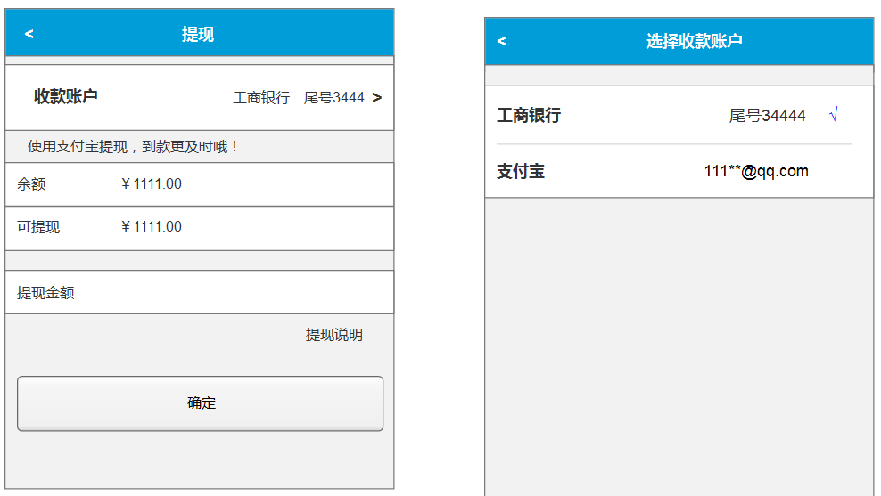

1. 提现页面增加收款账户，如果该骑士没有绑定任何账户，提示后跳转绑定账户页面
2. 如果已经绑定一个或2个账户，点击后进入《选择收款账户》页面，可切换收款账户
3. 如果只绑定了一个收款账户，那么另一个收款账户可点击跳转绑定账户页面，如下图

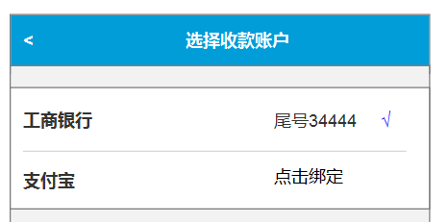

## 4.4在个人中心下方，增加“配送装备领取”按钮，点击跳转到HTML5页面

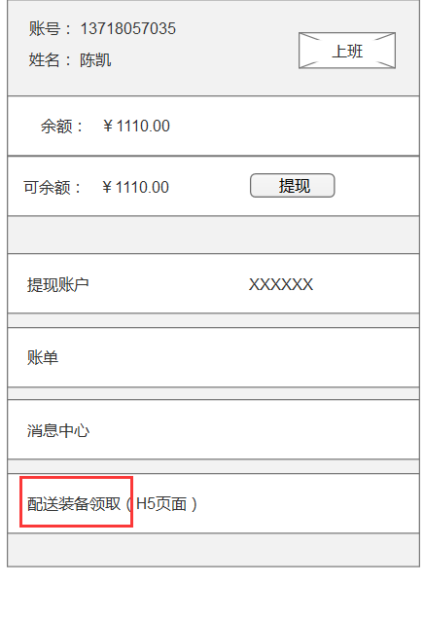

## 4.5个人中心增加图像，点击可上传

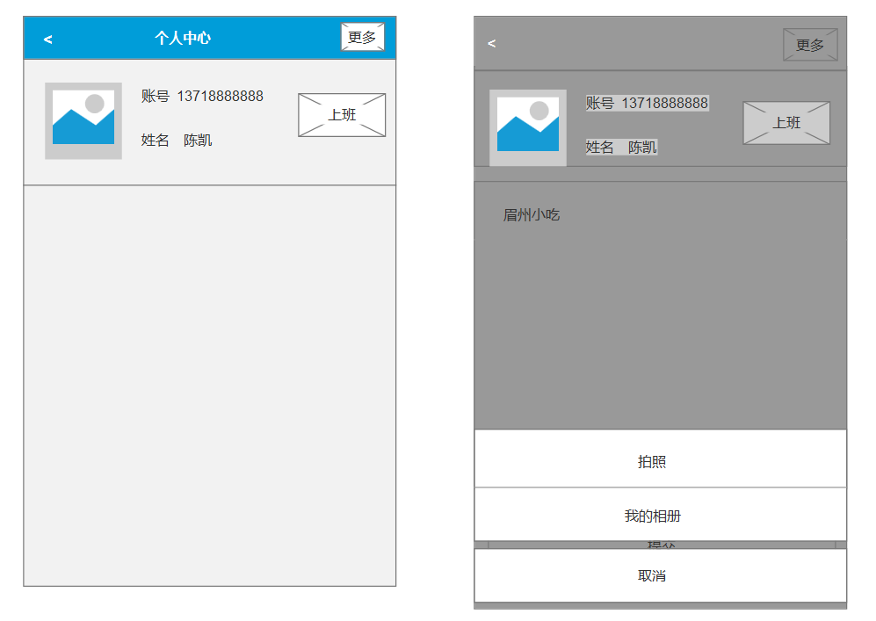

1. 点击图像，显示拍照、我的相册、取消三个按钮。
2. 上传时，使用小票上传的进度表现形式。
3. 可以随时修改图像
4. 支持格式和小票一样

## 4.6骑士账单优化（规划中）

## 4.7骑士任务统计(规划中)

# 5、管理后台

## ~~5.1物流公司结算模块，需求定义中（去掉）~~

## ~~5.2订单审核模块优化，需求定义中（去掉）~~

## 5.3 管理后台所有“商铺”名词更换成“门店”

## 5.4 管理员->集团管理 中的“集团”更换成“第三方平台”

## 5.5 意见与反馈 lingbo

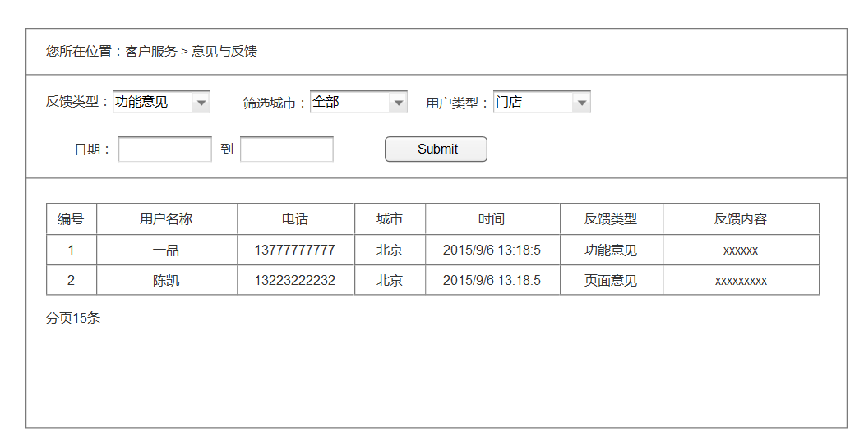

1. 《投诉管理 》更换成《客服服务》
2. 在客户服务下增加《意见与反馈》模块
3. 筛选：反馈类型（功能意见、页面意见、您的新需求、操作意见、其它）

筛选城市

用户类型（默认全部、门店、骑士）

日期（反馈日期）

1. 列表：编号

用户名称（门店名or骑士名）

电话

城市

时间

反馈类型

反馈内容

1. 分页15条
2. 加权限控制

## 5.6 投诉管理优化

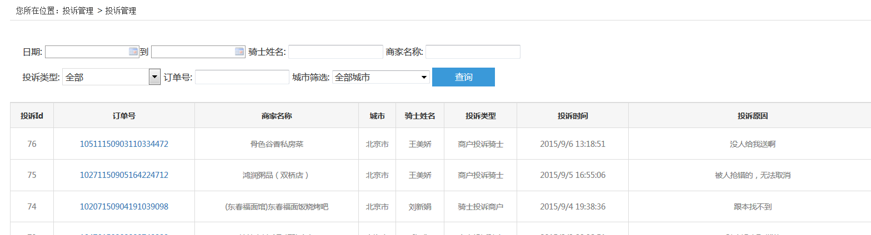

1. 列表字段增加：状态（待处理、已处理）

客服备注（投诉原因后面增加）

操作（处理，已经处理过的投诉不显示该按钮；点击处理弹框显示备注，文字限制5-50个之间）

1. 筛选条件增加：处理状态（默认全部、待处理、已处理）